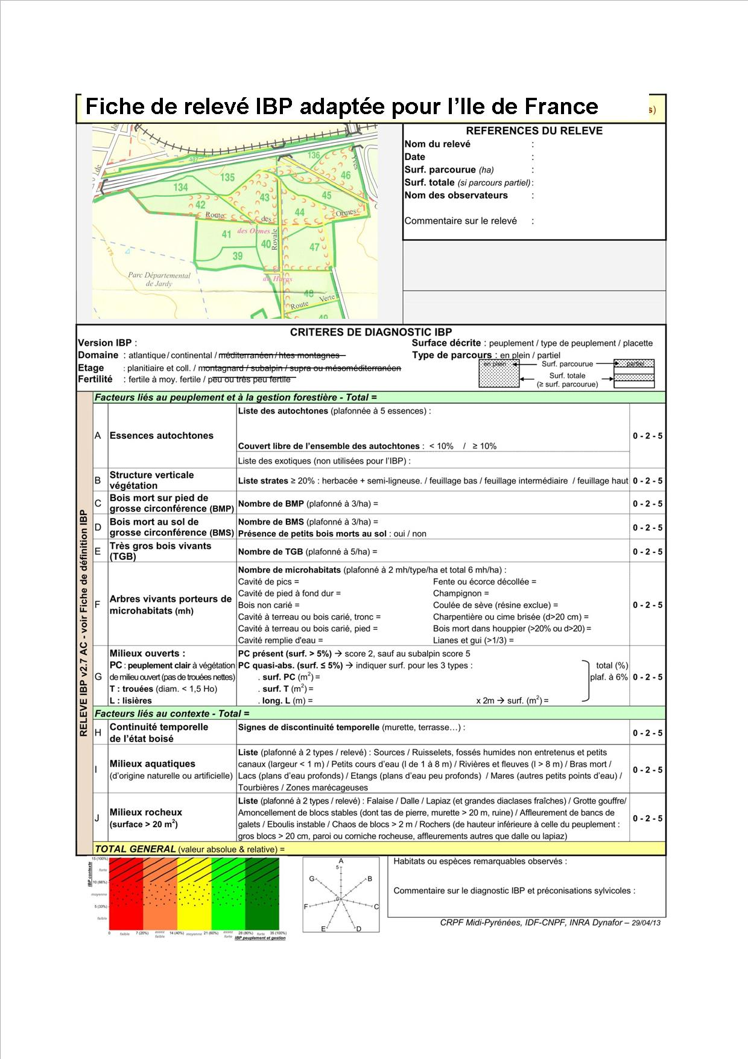

(plafonnée à 5 genres)



**Plafonnée à 2 si le couvert autochtone < 10% de la surface**

Commentaires sur le relevé

**N°parcelle + UG: 63sud Grp. Amt   
  
Date   
Surface : 2,4 ha  
Noms observateurs :**

(plafonnée à 5 genres)

parmi : aulne / chêne / châtaignier / érable / if / charme / hêtre / frêne / bouleau /tilleul /sorbier des oiseaux ou alisier/merisier ou prunus padus / orme/saule (blanc ou marsault ou cassant) /peuplier noir ou tremble

6% = 1400 m2

5% = 1200 m2

Unité de Gestion ONF

2.7 AC

Plfd/type 5 tot 14

Plfd = 12

Plafonds =  
 7